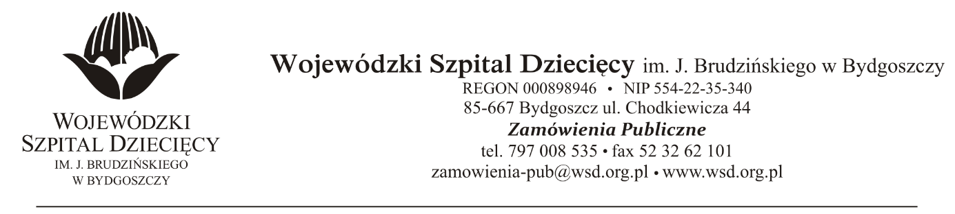
Bydgoszcz, dn.22.07.2020
Nr sprawy: 29 / 2020 / PN
Do Wykonawców:
Dotyczy: postępowania o udzielenie zamówienie publicznego w trybie przetargu nieograniczonego na usługę dostawy osprzętu do zabiegów operacyjnych.
W związku z pytaniami wystosowanymi przez Wykonawców udzielamy wyjaśnień na podstawie art. 38 ust. 2 ustawy z dnia 29 stycznia 2004 r. Prawo zamówień publicznych (tekst jednolity: Dz. U. z 2019r., poz. 1843).
PYTANIA DOTYCZĄCE SIWZ
Pytanie 1
Dotyczy pakietu 5.
Czy zamawiający wyrazi zgodę na usunięcie z wymogów pkt 5 traktującego o sterylności implantu, dopuszczając zgodnie z pierwotnym zapisem w formularzu cenowym tabeli zaoferowanie implantów niesterylnych?
Odpowiedź: Zamawiający dokonuje zmiany w zapisach Formularza cenowego poprzez usunięcie punktu 5 w zakresie wymogów pakietu nr 5 i dopuszcza zaoferowanie implantów niesterylnych.
 | Wymogi:
1. | Instrumentarium musi być wyposażone w: - przycinak blokowy tnący zapewniający płaską linię cięcia z otworami w bloku tnącym dopasowanymi do danej średnicy gwoździa,
2. | Instrumentarium wyposażone w narzędzie do nastawiania złamań regulowane z głównym ramieniem o dł. 33,6 cm; dwa różne wbijaki o dł. 17 cm do zaślepek zakończone: cięciem płaskim i ukośnym w zależności potrzeby użycia, wkład śrubokręta nasadowego do zaślepek o dł. 10 cm zakończony cięciem płaskim w dwóch wersjach dla zaślepek 1.5-2.5 i 3- 4mm; wbijak do gwoździ zakończony krótkim i dłuższym ramieniem, kompatybilny z :- dodatkowym narzędziem do dokręcenia wbijaka oraz kompatybilny z prowadnicą o dł. 22,5 cm do młotka; kleszcze ekstrakcyjne o dł. 24 cm zakończone dwoma ramionami gdzie jedno powinno być ząbkowane a drugie wyprofilowane do trzymania gwoździa.
3. | Instrukcje w języku polskim w ilości 3 szt. dostarczone wraz z pierwszą dostawą.
4. | Wykonawca dostarczy z pierwszą dostawą formularze kart zużycia w ilości zgodnej z zapotrzebowaniem.
6. | Wykonawca dostarczy w języku polskim wytyczne, co do mycia, dezynfekcji i sterylizacji instrumentarium.
Z poważaniem
z up. Dyrektora
Wojewódzkiego Szpitala Dziecięcego
im. J. Brudzińskiego w Bydgoszczy
Z-ca Dyrektora ds. Administracyjno-Technicznych
mgr inż. Jarosław Cegielski

